
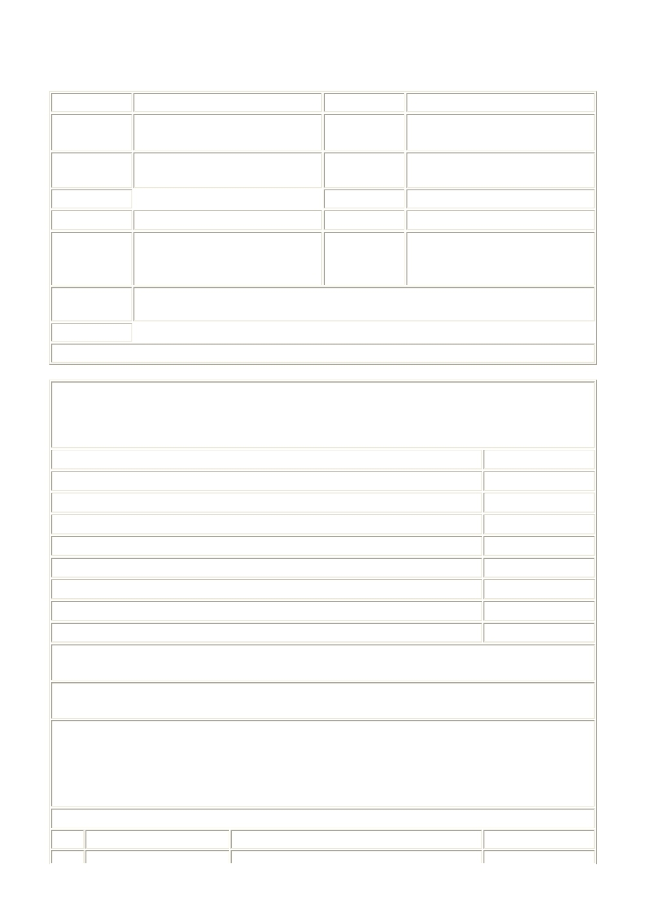
國立嘉義大學102學年度第2學期教學大綱

課程代碼 10223740033 上課學制 大學部

課程名稱 設計工作室（ＩＩ） Design
Studio（ＩＩ）
授課教師 (師
資來源) 胡惠君(藝術系)

班
學分(時數) 2.0 (2.0) 上課班級 藝術系電腦藝術與設計組4年甲
先修科目 必選修別 選修
上課地點 美術館 L301 授課語言 國語
星期3第5節~第6節, 地點:B04-
證照關係 無 晤談時間
304 星期4第3節~第4節, 地
點:B04-304

課程大網網
址
https://web085004.adm.ncyu.edu.tw/Syllabus/Syllabus_Rpt.aspx?
CrsCode=10223740033

備 註
本課程之教學主題、內容或活動是否與性別平等議題有相關之處：否

◎系所教育目標：
本學系著重藉由有效之課程與教學，增進學生之藝術創作與藝術理論之能力，同時強調傳統藝
術媒材與電腦科技藝術之均衡，以及藝術創作與藝術理論之統整。未來本系將加強藝術教育、
視覺藝術及數位藝術與設計之研究與推廣，同時積極籌設設計藝術中心之成立。

◎核心能力
關聯性

1.深化學生視覺藝術理論之基礎能力 關聯性中等
2.提升學生中西美術史之基本知能 關聯性稍弱
3.加強學生中西繪畫之表現能力 關聯性中等
4.拓展學生版畫及立體造型之實做能力 關聯性中等
5.培養學生數位藝術及設計之創作能力 關聯性稍強
6.增進學生視覺藝術教育素養之提昇 關聯性稍弱
7.增進學生藝術與視覺文化之理論基礎 關聯性中等
8.培養學生藝術行政之專業知能 關聯性中等
◎本學科內容概述：
延續上學期未完成1/3設計作品與新加入者依主題制定、基本設計和應用設計完成製作。
◎本學科教學內容大綱：
1.個人時段研討。 2.成果展示。
◎本學科學習目標：
1. 展現個人特質並藉由分組方式，擇定適合自身興趣與術業專攻的主題專業。
2. 經系統的設計程序及解決問題的演練，培養學生將抽象理念轉換成具體的設計方案。
3. 養成學生專案資料收集、分析、規劃、設計提案與設計表達能力之訓練。
4. 啟發學生充分展現創意和專業設計能力。
◎教學進度：

週次 主題
教學內容
教學方法


01
02/20 設計研討
02/27 設計研討
03/06 設計研討
03/13 設計研討
03/20 設計研討
03/27 設計研討
04/03 設計研討
04/10 設計研討
04/17 期中考週
04/24 設計研討
05/01 設計研討
05/08 設計研討
05/15 設計研討
05/22 設計研討
05/29 畢業考週
06/05 設計研討
06/12 設計研討
06/19 設計研討

02

03

04

05

06

07

08

09

10

11

12

13

14

15

16

17

18

◎課程要求：
準時出席討論＆繳交作業
◎成績考核
課堂參與討論30%
期中考30%
期末考40%
◎參考書目與學習資源
自編教材

畢展設計作品討論與修正 講授、討論。

畢展設計作品討論與修正 討論。

畢展設計作品討論與修正 作業/習題演練、討
論。
畢展設計作品討論與修正 作業/習題演練、討
論。
畢展設計作品討論與修正 作業/習題演練、討
論。
畢展設計作品討論與修正 作業/習題演練、討
論。
展示設計 作業/習題演練、討
論。
展示設計 作業/習題演練、討
論。
期中考週 作業/習題演練、討
論。
展示設計 作業/習題演練、討
論。

展示設計 討論。

設計輸出 討論。

設計輸出 討論。

畢展 討論。

畢展 討論。

設計研討 討論。

設計研討 討論。

設計研討 討論。
1.請尊重智慧財產權觀念及不得非法影印。
2.請重視性別平等教育之重要性，在各項學生集會場合、輔導及教學過程中，隨時向學生宣導正
確的性別平 等觀念，並關心班上學生感情及生活事項，隨時予以適當的輔導，建立學生正確的性
別平等意識。

